EXPERIENCIA
- Acceder al laboratorio virtual:
http://www.educaplus.org/game/ley-de-hooke-v2
- Seleccionar el muelle, colgar el platillo y anotar el dato
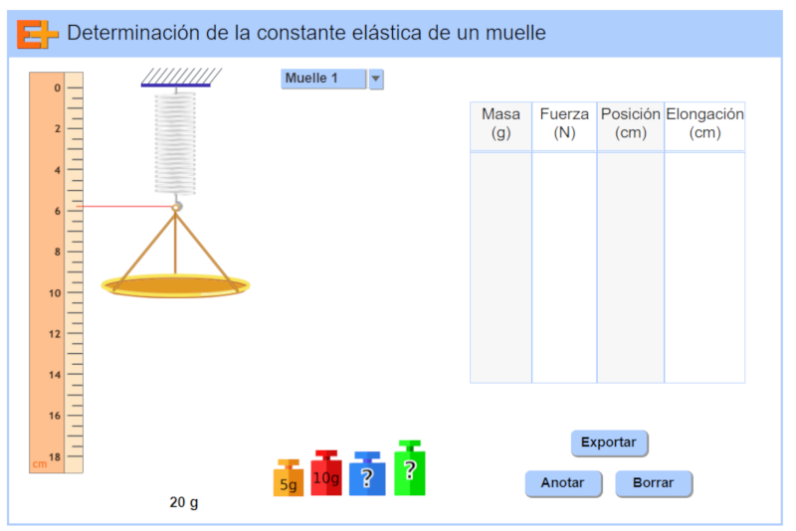

- Ir añadiendo pesas de 5 g, 10 g y 15 g. Anotar los datos.
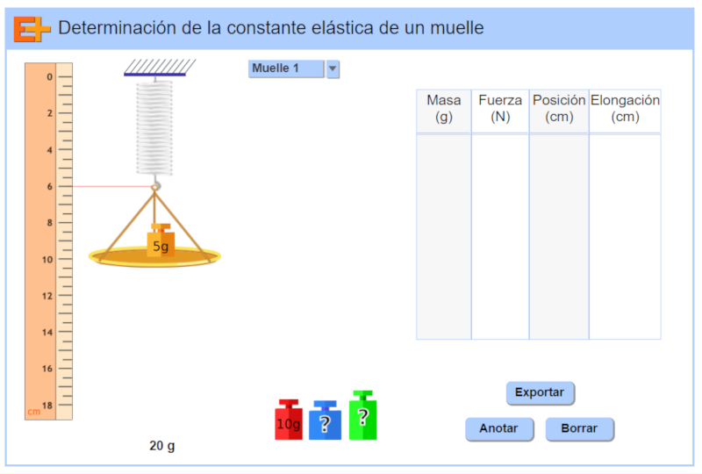

- Anotar los datos obtenidos en la tabla siguiente y completar la última columna (Fuerza/Elongación):

Masa (g) | Fuerza (N) | Posición (cm) | Elongación (cm) | Fuerza/Elongación  (N/m)

- Realiza la representación gráfica F(N)/ Elongación (m)

- Determina la pendiente de la recta obtenida.

